PROCESO GESTIÓN DEL TALENTO HUMANO
FORMATO INFORME MENSUAL EJECUCIÓN CONTRACTUAL
Popayán, Octubre del 2025

Señor
Franco Orlando Garzón Arcos
SUPERVISOR(A) CONTRATO No. CO1.PCCNTR 7800358/2025
COORDINADOR ACADEMICO
Centro Agropecuario
Popayán

Asunto: Informe mensual de ejecución contractual Mes de Octubre del año 2025
Referencia: No CO1.PCCNTR 7800358 del año 2025.
ALEXANDER PINZON HERNANDEZ, identificado con la cédula de ciudadanía No.79.916.550 de Bogota , en mi calidad de Contratista del SENA, en Centro Agropecuario, en cumplimiento del Contrato de Prestación de Servicios de la referencia, a continuación, presento el Informe de actividades realizadas en el mes objeto de cobro.
Valor y forma de Pago: TREINTA Y CINCO MILLONES QUINIENTOS SESENTA Y NUEVE MIL QUINIENTOS CINCUENTA Y DOS PESOS MTE ($35.569.552, oo), MTE, Esta suma será pagada por el SENA al contratista de la siguiente manera: a) un primer pago $814.166,oo b) Siete pagos mensuales de mayo a noviembre por valor de $ 4.599.511,oo c) Un tercer pago por valor de$ 1.395.713,oo
Plazo: Será hasta el 12 de diciembre de 2025
OBJETO: (Trascriba el objeto del contrato, dentro del siguiente cuadro)
PRESTAR SERVICIOS PERSONALES DE CARÁCTER TEMPORAL COMO INSTRUCTOR, IMPARTIENDO FORMACIÓN PROFESIONAL INTEGRAL EN LOS PROGRAMAS DE TITULADA Y/O COMPLEMENTARIA, PERTENECIENTES A LA LINEA TECNOLOGICA PRODUCCIÓN Y TRANSFORMACIÓN, ASOCIADA A LA RED DE CONOCIMIENTO PECUARIA, DE ACUERDO CON LA OFERTA EDUCATIVA EN LOS MUNICIPIOS DEL DEPARTAMENTO DEL CAUCA DONDE LE ASIGNE LA ENTIDAD.

Obligaciones Específicas: (Trascriba las obligaciones específicas del contrato, dentro del siguiente cuadro)

No | Obligaciones | Acciones realizadas | Evidencias
1 | Realizar la planeación de los procesos formativos siguiendo los lineamientos institucionales, para el área temática del objeto contractual, a través de las guías de aprendizaje, bitácoras y formatos correspondientes |  | NO APLICA PARA ESTE PERIODO
2 | Desarrollar las actividades de formación profesional integral (presencial, a distancia y/o virtual conforme a la programación dada por el supervisor del contrato), aplicando los lineamientos pedagógicos y metodológicos de la Entidad, de acuerdo con la planeación pedagógica, desarrollo curricular y proyecto formativo, apoyándose con las guías, instrumentos de evaluación, reconocimiento de aprendizajes previos, bitácoras, formatos de seguimiento a la etapa productiva, de acuerdo a los programas del área temática objeto del contrato. | Se da respuesta al requerimiento de la asociación AMEPPA para fortalecimiento en mercadeo y ventas | 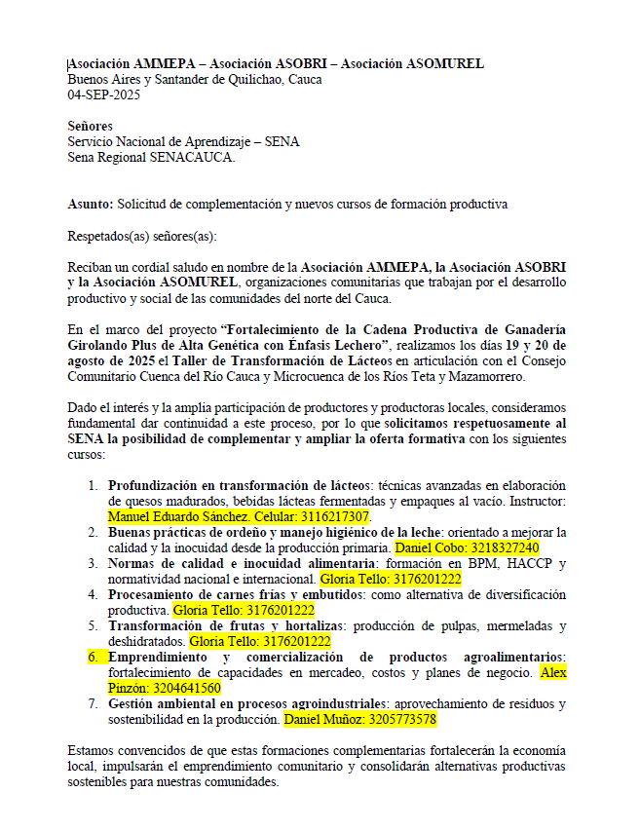  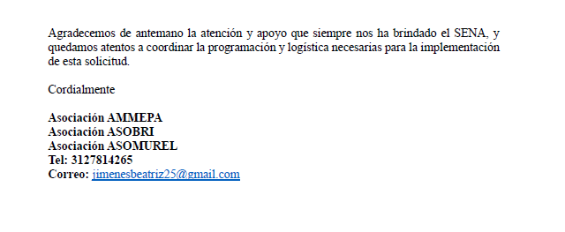
3 | Entregar los soportes del procedimiento de ingreso de aprendices al programa de formación tales como: Fotocopia del documento de identidad, y/o requisitos definidos en el diseño curricular, cuando se imparta formación complementaria. | La actividad no fue realizada en el mes objeto de este informe | NO APLICA PARA ESTE PERIODO
4 | Reportar oportunamente en el Sistema Optimizado para la Formación Integral del Aprendizaje Sofia Plus, todas las actividades que de acuerdo con los procesos y procedimiento del Sistema Integrado de Gestión y Autocontrol SIGA, garantizando la calidad de la información y su coherencia con el proceso formtivo | a) Verificar el cambio de estado de los aprendices de matriculado a: “En Formación”. | NO APLICA PARA ESTE PERIODO
4 |  | b) Registrar los juicios evaluativos dentro de los ocho (8) días siguientes a la finalización del resultado de aprendizaje (Pantallazo de SOFIA de RA terminados en el mes y ya evaluado). | NO APLICA PARA ESTE PERIODO
4 |  | C) Realizar el debido proceso al aprendiz con inasistencia, conforme al Reglamento del Aprendiz SENA y asentar en el aplicativo SOFIA plus el registro de esta. Reporte a coordinación a académica (Correo) solicitando deserción mediante acta. | NO APLICA PARA ESTE PERIODO
4 |  | d) Manejo en línea de las plataformas Compromiso, SENA Sofia Plus y Territorium. | NO APLICA PARA ESTE PERIODO
4 |  | e) Crear el proyecto formativo, la ruta de aprendizaje y la asociación de aprendices dentro de los tiempos establecidos, según procedimiento. | NO APLICA PARA ESTE PERIODO
5 | Informar oportunamente a los aprendices acerca de los resultados de aprendizaje y acciones evaluativas desarrollados dentro de la formación profesional. |  | NO APLICA PARA ESTE PERIODO
6 | Informar al Coordinador Académico oportunamente anomalías, inconsistencias, novedades de aprendices y hallazgos en el registro de la información (Correos donde se informó). |  | NO APLICA PARA ESTE PERIODO
7 | Aplicar y hacer cumplir el reglamento del aprendiz, así como el manual de convivencia del Centro de Formación. |  | NO APLICA PARA ESTE PERIODO
8 | Aplicar los lineamientos pedagógicos y metodológicos de la entidad de la Guía de Orientaciones para la Formación en Ambientes Virtuales de Aprendizaje GFPIG-014, de la plataforma CompromISO, cuando se imparta formación virtual. |  | NO APLICA SOLO INSTRCUTORES VIIRTUALES
9 | Apoyar y acompañar los procesos de autoevaluación y registro calificados de programas de formación en nivel tecnólogo del Centro de Formación. | La actividad no ha sido realizada en el mes objeto de este informe. | NO APLICA PARA ESTE PERIODO
10 | Realizar seguimiento en la etapa productiva a los aprendices que le sean asignados, cuando el centro de formación lo requiera. (LINK del DRIVE de seguimientos asignados que deberá estar bajo su responsabilidad y gestión aplicando las orientaciones del Equipo Pedagógico del Centro) |  | NO APLICA PARA ESTE PERIODO
11 | Responder por los bienes y elementos puestos a su disposición para el cumplimiento del objeto del contrato y una vez finalizado, quedar a paz y salvo con el Almacén. | Ningún bien o elemento ha sido dispuesto a nombre propio. | NO APLICA PARA ESTE PERIODO
12 | Aplicar al proceso de certificación de la norma de competencia “ORIENTAR PROCESOS FORMATIVOS CON BASE EN LOS PLANES DE FORMACIÓN CONCERTADOS, o la actualización "ORIENTAR FORMACIÓN PRESENCIAL DE ACUERDO CON PROCEDIMIENTO TÉCNICO Y NORMATIVO" o en su defecto deberá aplicar al proceso de certificación de la norma y aportar el respectivo certificado de aprobación dentro de la ejecución contractual. | Anexar certificado de la norma de competencia aprobada o indicar que aún no se ha aplicado a la certificación. | No se ha aplicado a la certificación.
13 | Acompañar a los aprendices a las actividades que se encuentren planeadas por el equipo de Bienestar al Aprendiz. (Fotos y/o asistencias). | La actividad no ha sido realizada en el mes objeto de este informe | NO APLICA PARA ESTE PERIODO
14 | Desarrollar el objeto contractual sobre una base de ciento sesenta (160) horas por periodo mensual. | TOTAL HORAS REPORTADAS PARA EL MES: 144 HORAS a formacion
15 | Participar cuando sea requerido en el proceso de inducción de aprendices de formación titulada. (Actas producto de la inducción) | La actividad no ha sido realizada en el mes objeto de este informe | La actividad no ha sido realizada en el mes objeto de este informe
16 | Actualizar permanente el Portafolio del instructor en el aplicativo LMS ZAJUNA-CMS (Pantallazos dE ZAJUNA-CMS de los portafolios de RAP orientados en el mes). | Permanentemente se actualiza el portafolio de acuerdo a las fichas asignadas | NO APLICA PARA EL PERIODO
17 | Orientar y realizar seguimiento del Portafolio del aprendiz en el aplicativo LMS ZAJUNA-CMS. (Pantallazos de Territorium de los portafolios de aprendices en RAP orientados en el mes). | La actividad se ejecuta en todas las actividades desarrolladas | LMS ZAJUNA-CMS
18 | Fomentar y garantizar la implementación de las actividades de orden y limpieza en los ambientes de formación que tenga a cargo, bajo la normatividad de Salud y Seguridad en el Trabajo y participar en las actividades programadas en el subsistema SST. (Fotos y/o asistencias a jornadas SOLES) | La actividad se ejecuta en todas las actividades desarrolladas (Formación y acciones para Radicados) | NO APLICA PARA EL PERIODO
19 | Asistir y participar activamente en las reuniones institucionales y en las transferencias a las que se convoque en relación con el objeto contractual. (Foto o imagen de listado de asistencia EDC del mes) | La actividad no ha sido realizada en el mes objeto de este informe. | NO APLICA PARA EL PERIODO
20 | Apoyar si es necesario, el desarrollo de actividades de investigación, aplicadas en el marco de los proyectos SENNOVA. (Cuando se asigne tiempo). | La actividad no ha sido realizada en el mes objeto de este informe. | NO APLICA PARA EL PERIODO
21 | Verificar permanentemente la cuenta de correo institucional que le sea asignada, atendiendo los mensajes electrónicos de manera oportuna. | La actividad se ejecuta todos los días hábiles | Correo activo, se verifica informaciòn a diario.
22 | Presentar acta mensual de seguimiento del programa de formación para conocer el avance del proyecto formativo (Acta de EDC mensual, pantallazo de correo donde se envía acta a coordinación académica) | La actividad no ha sido realizada en el mes objeto de este informe. | NO APLICA PARA EL PERIODO
23 | Mantener actualizada la información  contractual en las plataformas SECOP II y Sicontratista. | Las plataformas han sido actualizadas y se adjunta pantallazo como evidencia | Plataforma si contratistas se descarga la planilla de pago y en secop II se suben mes a mes los informes GF  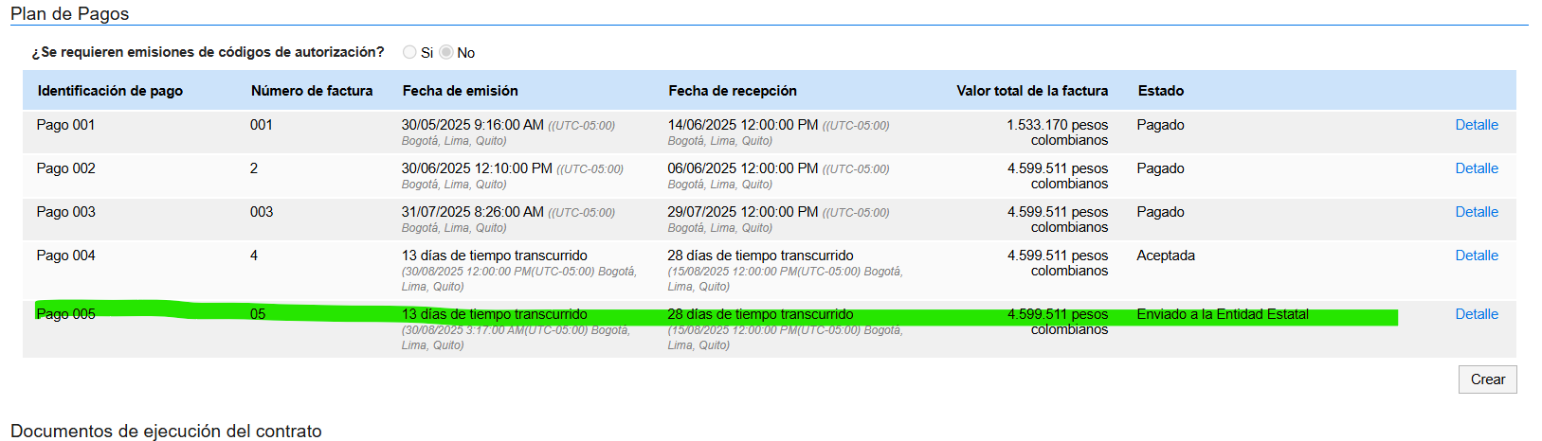
24 | Presentar mensualmente a la supervisión los reportes de ejecución de actividades conforme a las obligaciones descritas en el presente acápite | El diligenciamiento del presente informe (en la versión actualizada V10) y de la planilla de cobro desde el aplicativo Sicontratista corresponde al cumplimiento de la obligación contractual mencionada. | El informe contiene información referente al objeto y mes en curso, documentos versiones actualizadas
25 | En el marco de las actividades del objeto contractual, apoyar con la estructuración y definición de especificaciones técnicas de las diferentes necesidades de la Entidad con la evaluación de propuestas en los procesos de contratación de bienes, servicios u obras, y realizar cuando le sea requerido por razones de idoneidad, el apoyo a la supervisión de los contratos, de conformidad con la Ley 1474 de 2011. (Cuando se requiera) | La actividad no ha sido realizada en el mes objeto de este informe. | La actividad no ha sido realizada en el mes objeto de este informe.
26 | Realizar planeación de Giras Técnicas como estrategia a la formación cuando sea requerido por el centro de formación. | La actividad no ha sido realizada en el mes objeto de este informe. | La actividad no ha sido realizada en el mes objeto de este informe.
27 | Garantizar el uso del aplicativo compromiso, con usuario y contraseña activa que permita la consulta de lineamientos vigentes del Sistema Integrado de Gestión de Calidad | La actividad no ha sido realizada en el mes objeto de este informe. | https://compromiso.sena.edu.co/
28 | Hacer parte de los comités de evaluación de los trámites precontractuales en los que haya sido designado por la Subdirección de centro en razón de su área y/o especialidad. (Cuando se requiera). | La actividad no ha sido realizada en el mes objeto de este informe. | NO APLICA PARA EL PERIODO
29 | Participar en la formulación y ejecución de los proyectos cuando sea requerido según el área de su especialidad y de conformidad con la programación académica establecida. | La actividad no ha sido realizada en el mes objeto de este informe. | La actividad no ha sido realizada en el mes objeto de este informe.
30 | Durante el periodo de ejecución del contrato, dará aplicación al proceso de certificación de competencias según normas de competencias que aplican a la prestación del servicio de instructor, así como a los procesos que el SENA adelante para certificar habilidades pedagógicas, de los instructores. | La actividad no ha sido realizada en el mes objeto de este informe. | NO APLICA PARA EL PERIODO
31 | El Instructor contratista de formación virtual, aulas móviles y a distancia deberá cumplir con lo establecido en el Manual que orienta el desempeño del instructor en ambientes virtuales de aprendizaje | La actividad no ha sido realizada en el mes objeto de este informe. | La actividad no ha sido realizada en el mes objeto de este informe
32 | Informar a la subdirección de centro las oportunidades de relacionamiento con el sector productivo o social que en el cumplimiento de su objeto contractual pudieran ser identificadas. | La actividad no ha sido realizada en el mes objeto de este informe. | NO APLICA PARA EL PERIDO
33 | Exigir a los aprendices y garantizar el uso adecuado de los elementos de protección y seguridad industrial que se requiera en la formación, al igual que el porte del uniforme correspondiente de acuerdo al manual del aprendiz. | La actividad se ejecuta en todas las actividades desarrolladas de formación en ambiente de Laboratorio, ambientes convencionales y unidades productivas. | NO APLICA PARA EL PERIDO
34 | El contratista deberá asumir los costos que le impliquen cumplir con la adecuada vestimenta para la ejecución del contrato y deberá hacer uso de ella dentro de las instalaciones y ambientes de formación; el SENA no se responsabiliza de la entrega de ningún elemento de esta clase, y con la firma de este contrato se entiende aceptada dicha obligación. | La actividad se ejecuta en todas las actividades desarrolladas de formación y apoyo de labores de radicados. | Se tiene en cuenta la observaciones del área de sst , uso vestimenta y zapatos para campo
35 | Cumplir con las normas y procedimientos en materia de seguridad y salud en el trabajo en el desarrollo de las actividades asignadas | Realización de cursos en Seguridad y Salud en el trabajo, módulos 1 y 2 a través de la plataforma  Sicontratista. | Realizado

A continuación, relaciono los desplazamientos que realicé previo a la presentación de este informe. Una vez finalizado cada desplazamiento presenté al ordenador del gasto el informe en el Formato Informe Legalización Desplazamiento Contratista GTH-F-087, en el que se describieron las actividades desarrolladas y los resultados de cada desplazamiento. Cada informe cuenta con el visto bueno del Supervisor.
Se lista a continuación el soporte de la legalización de los desplazamientos realizados, los cuales forman parte integral del presente informe de ejecución contractual.
ITEM | No DE LA ORDEN DE VIAJE | LUGAR DE DESPLAZAMIENTO | FECHA DE DESPLAZAMIENTO INICIAL | FECHA DE DESPLAZAMIENTO FINAL
1. | XX | XX | XX | XX
2. | XX | XX | XX | XX
Nota 1: Por cada desplazamiento que haya realizado el contratista, adjuntará el respectivo informe que la soporte. En caso de haber realizado el desplazamiento en fecha posterior a la presentación del informe de ejecución contractual, deberá reportarlo en el siguiente informe de ejecución contractual.

Para el trámite de la cuenta me permito adjuntar: Documentos electrónicos enunciados como evidencias del cumplimiento de las obligaciones contractuales y los desplazamientos realizados y el No. 9494482095 expedido por aportes en línea, correspondiente al mes de septiembre del año 2025. (Decreto Ley 2106 de 2019 – “Decreto Ley Antitrámites”)
Evidencias en (17) folios

Cordialmente,

_____________________________

ALEXANDER PINZON HERNANDEZ
Contratista
C.C. No. 79916550

Recibí a satisfacción:
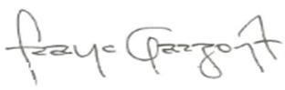
Franco Orlando Garzón Arcos
SUPERVISOR(A) CONTRATO No. CO1.PCCNTR 7800358/2025
CC. 12991212

BUENOS AIRES – GUAYABAL – FORTALECIMIENTO EN MERCADEO Y VENTAS
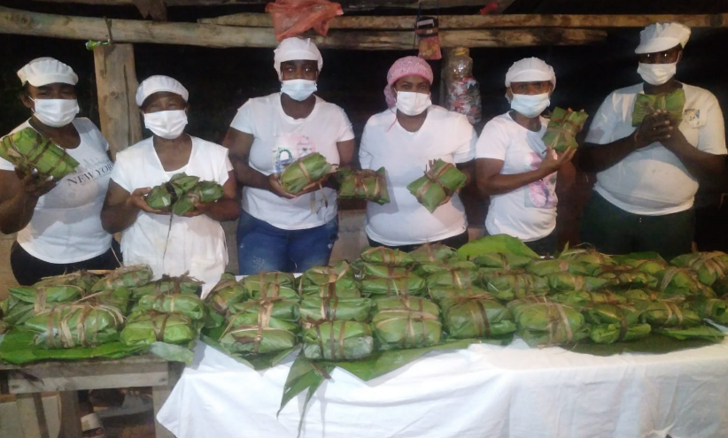
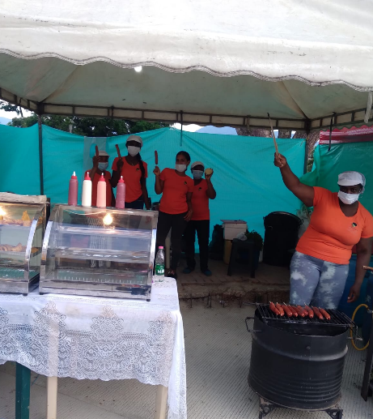
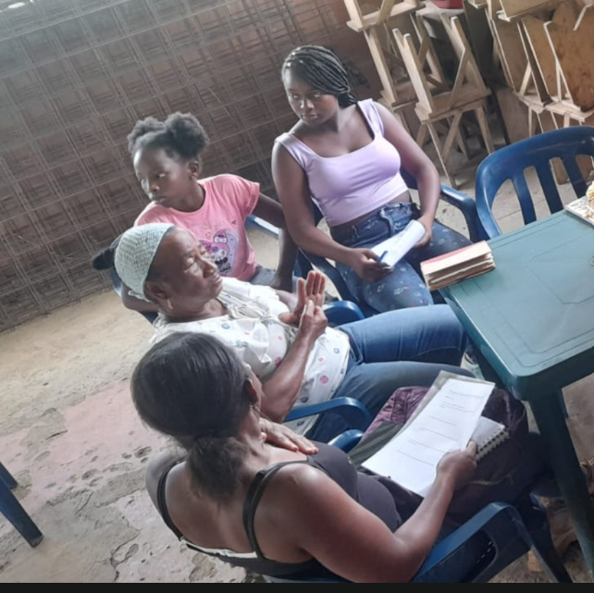

Logo desarrollado con el grupo


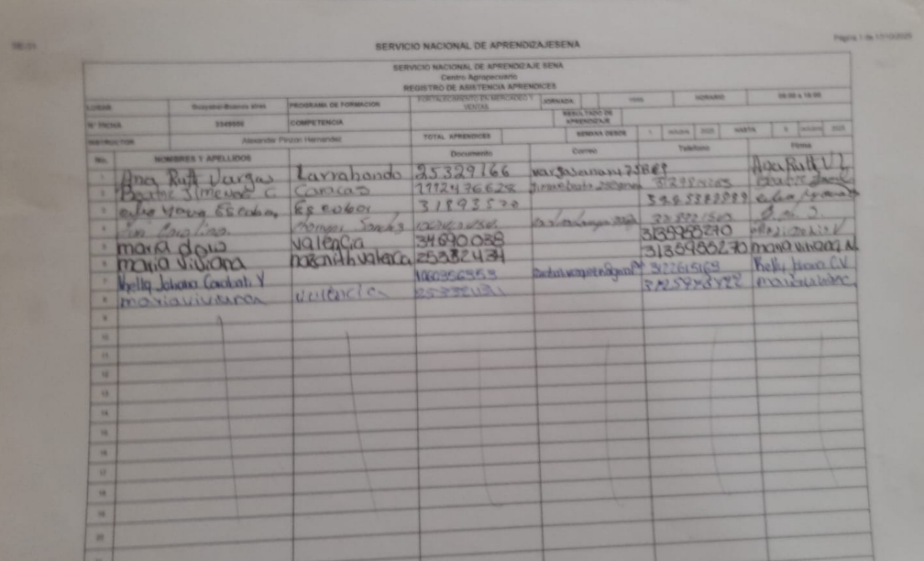
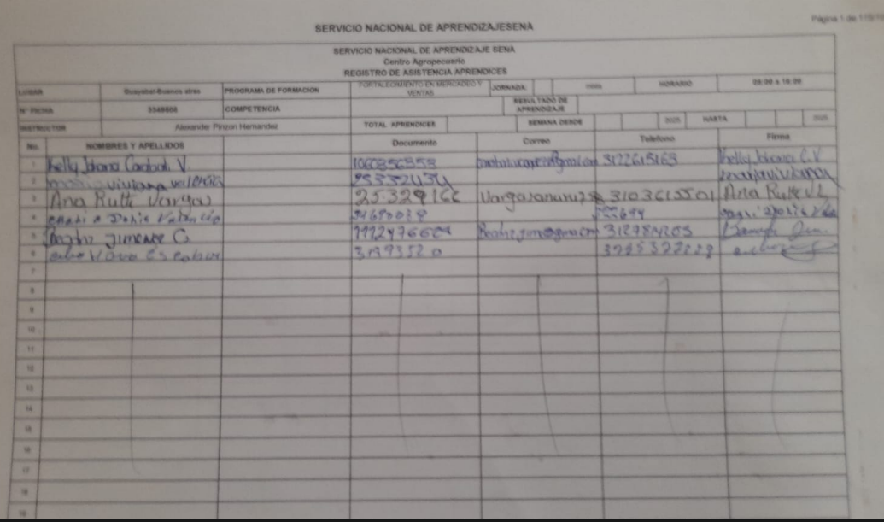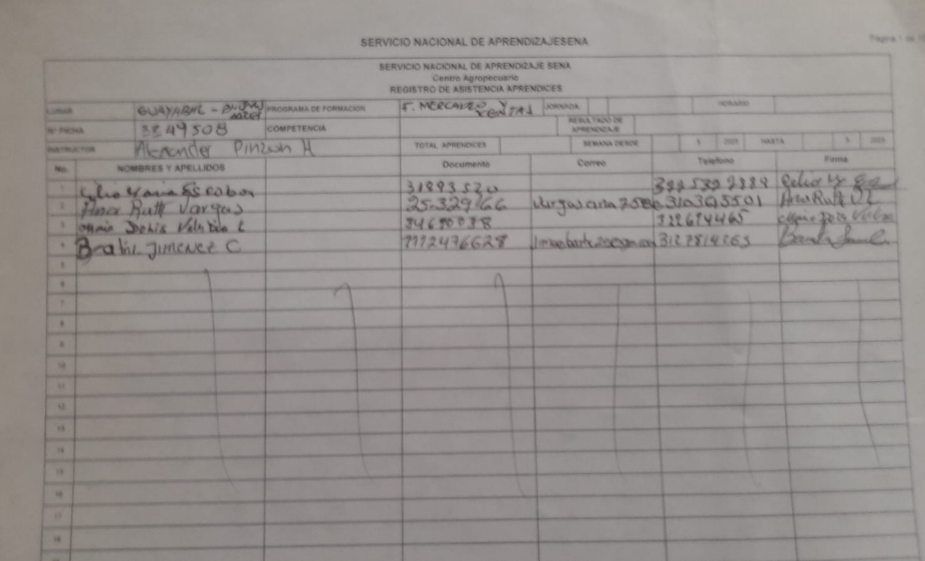

POPAYAN – EMPRENDIMIENTO INNOVADOR
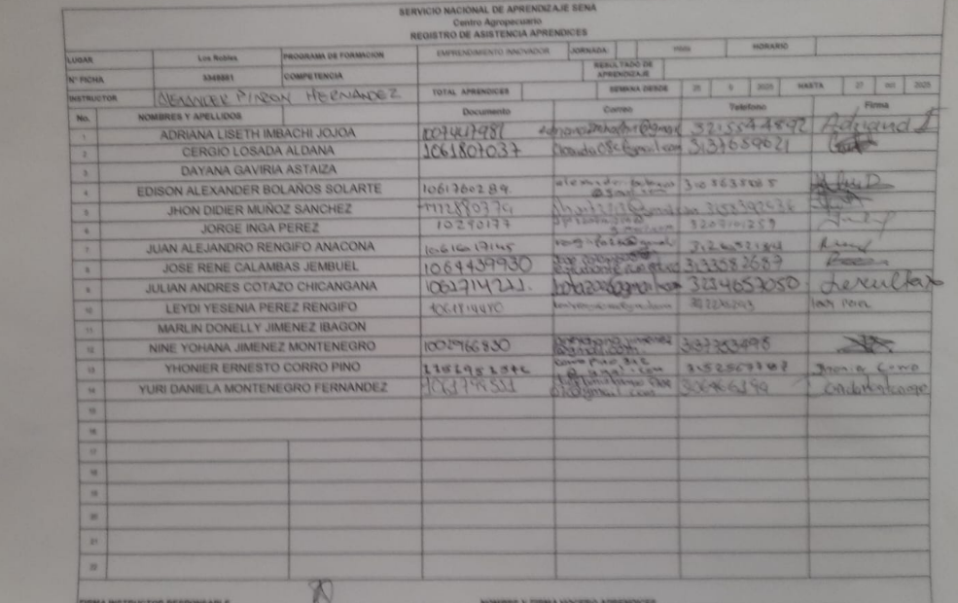
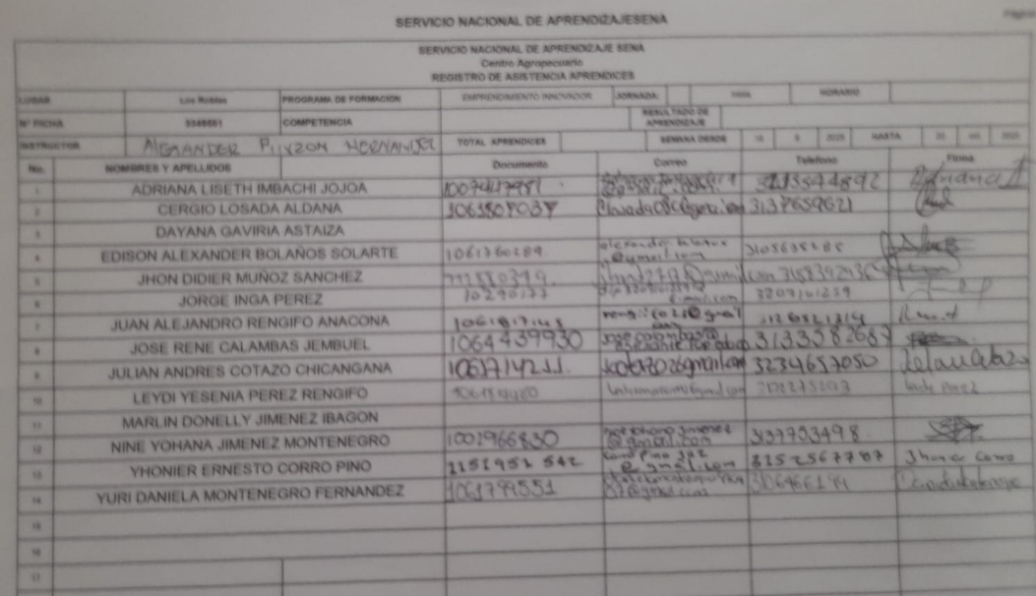
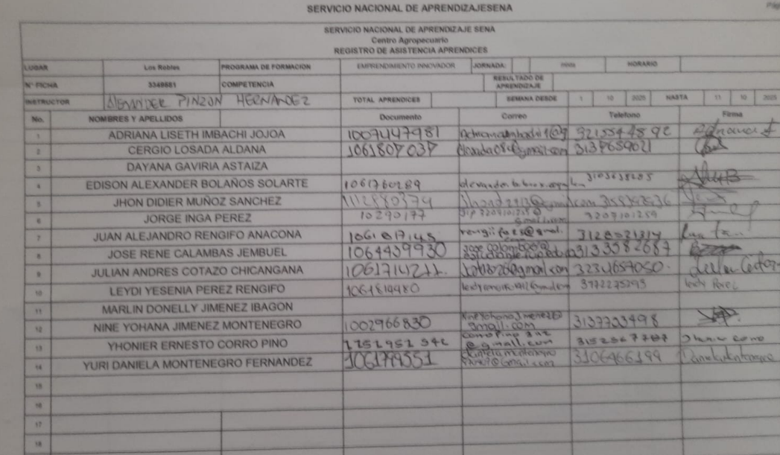

POPAYAN LOS ROBLES -MENTALIDAD EMPRESARIAL E IDEAS DE NEGOCIO
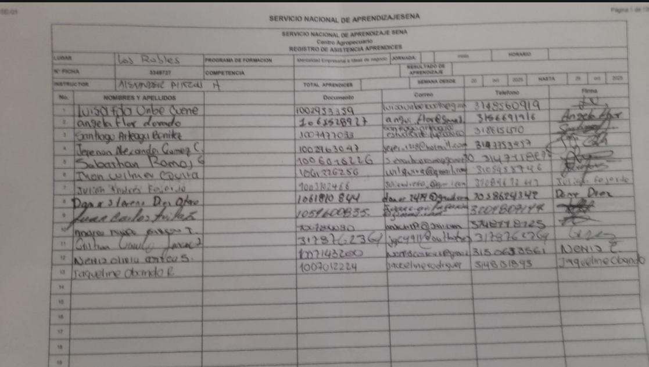
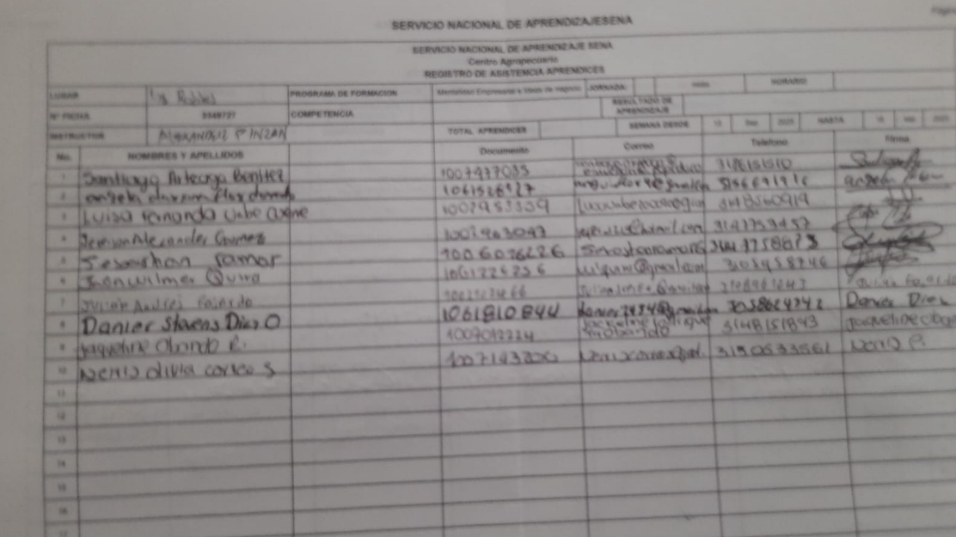

EVIDENCIAS:
El espacio correspondiente a la siguiente tabla lo diligencia exclusivamente la coordinación Académica.
Programador Sofía plus
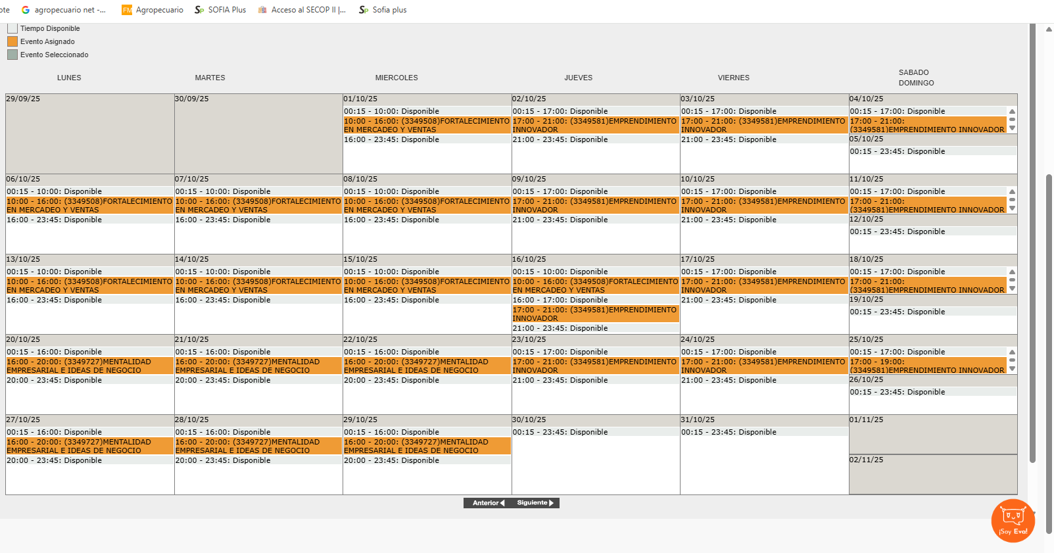
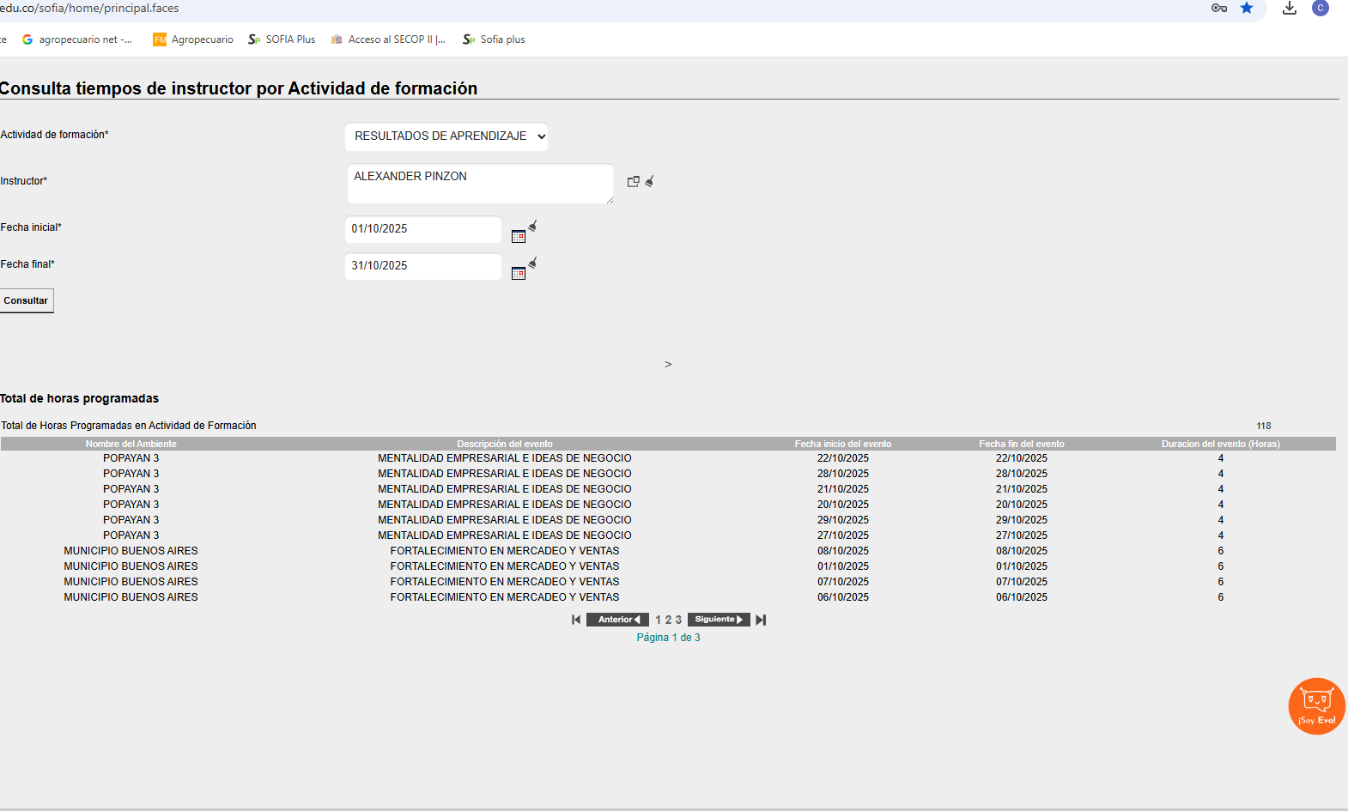

Registro de horas: 118 HORAS DE RESULTADO DE APRENDIZAJE , FALTANDO 42 HORAS PARA LO ESPERADO .160 HORAS AL MES
Revisión de coordinador académico

Anexos
Este espacio será diligenciado por cada contratista
Obligación contractual 2
Semana 18 al 22 de agostol de 2025  Programa de formación: Actividades Equipos Ejecutores Apoyo al proceso de etapa productiva  Lugar: Centro Agropecuario  Horario 08:00 a 16 :00 | Foto de listado de asistencia de la semana (una sola foto)
 | PLAN DE TRABAJO
 | 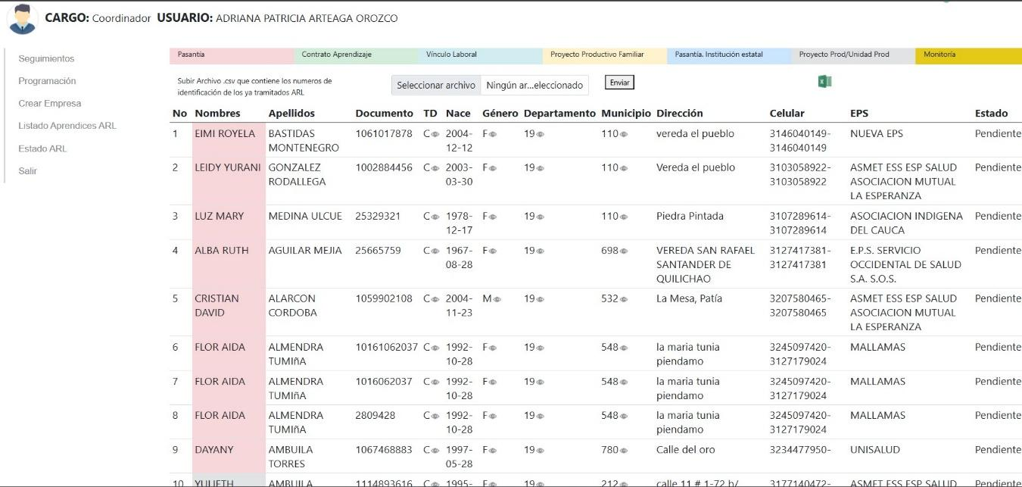
 | 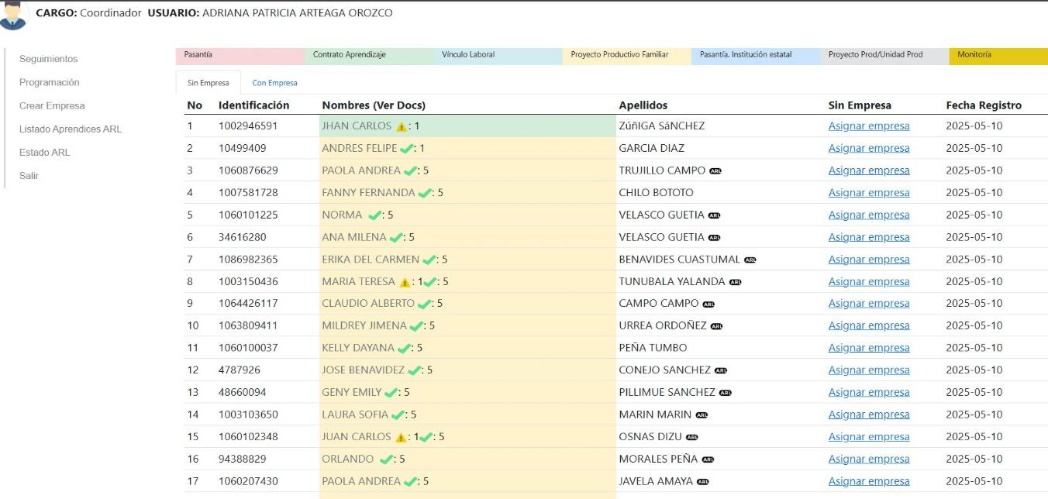
 | 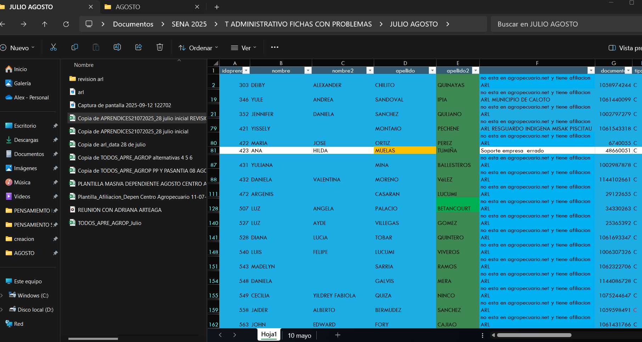
 | 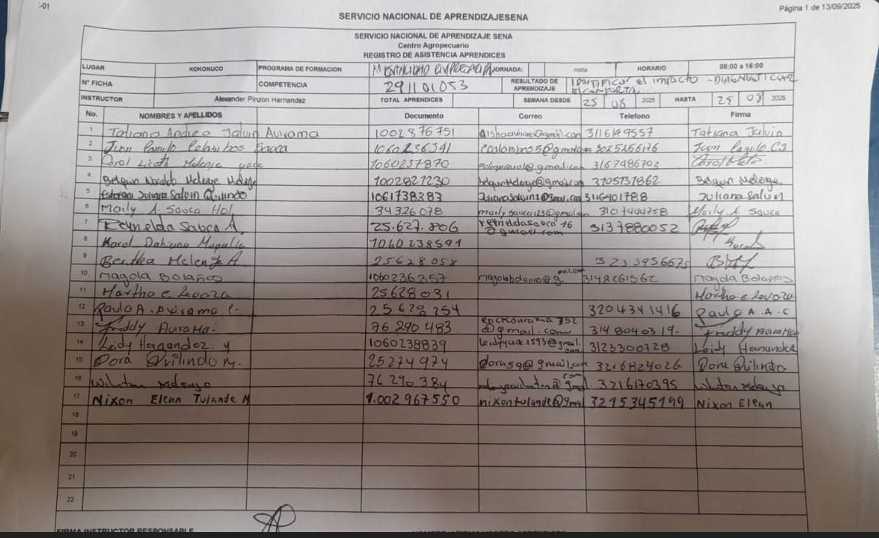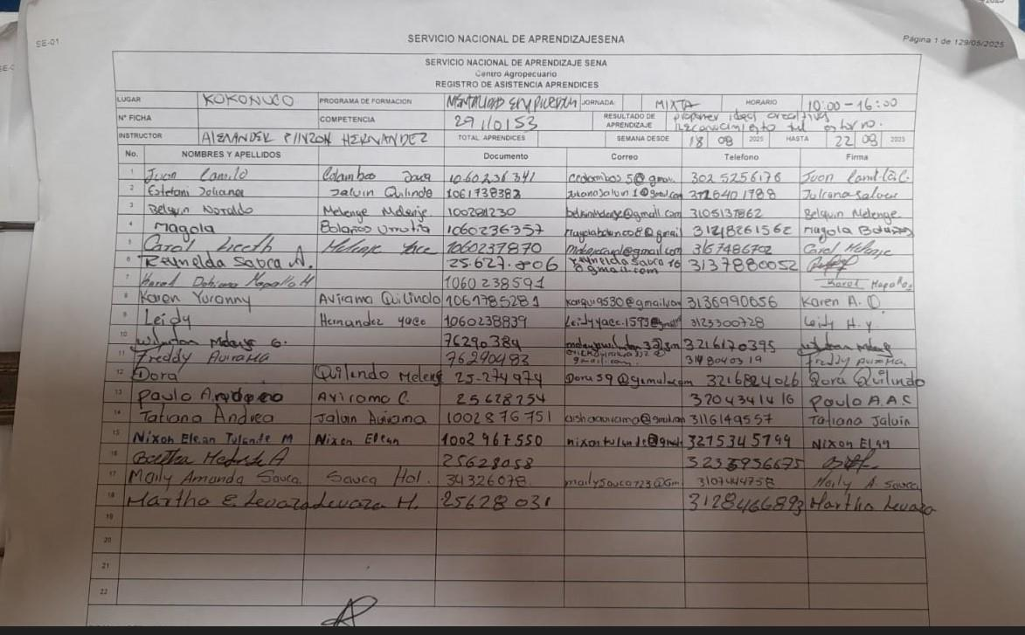
Lista de asistencia

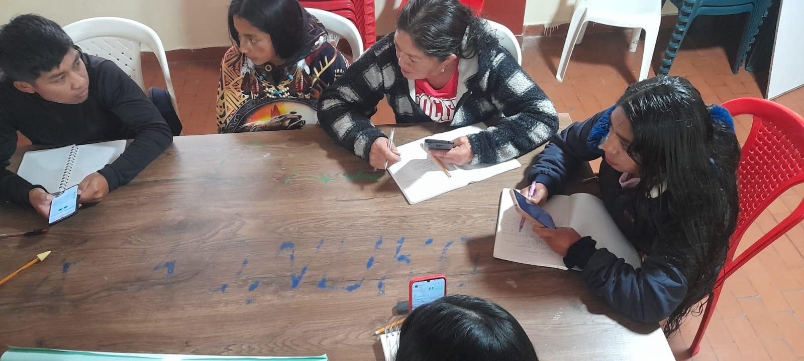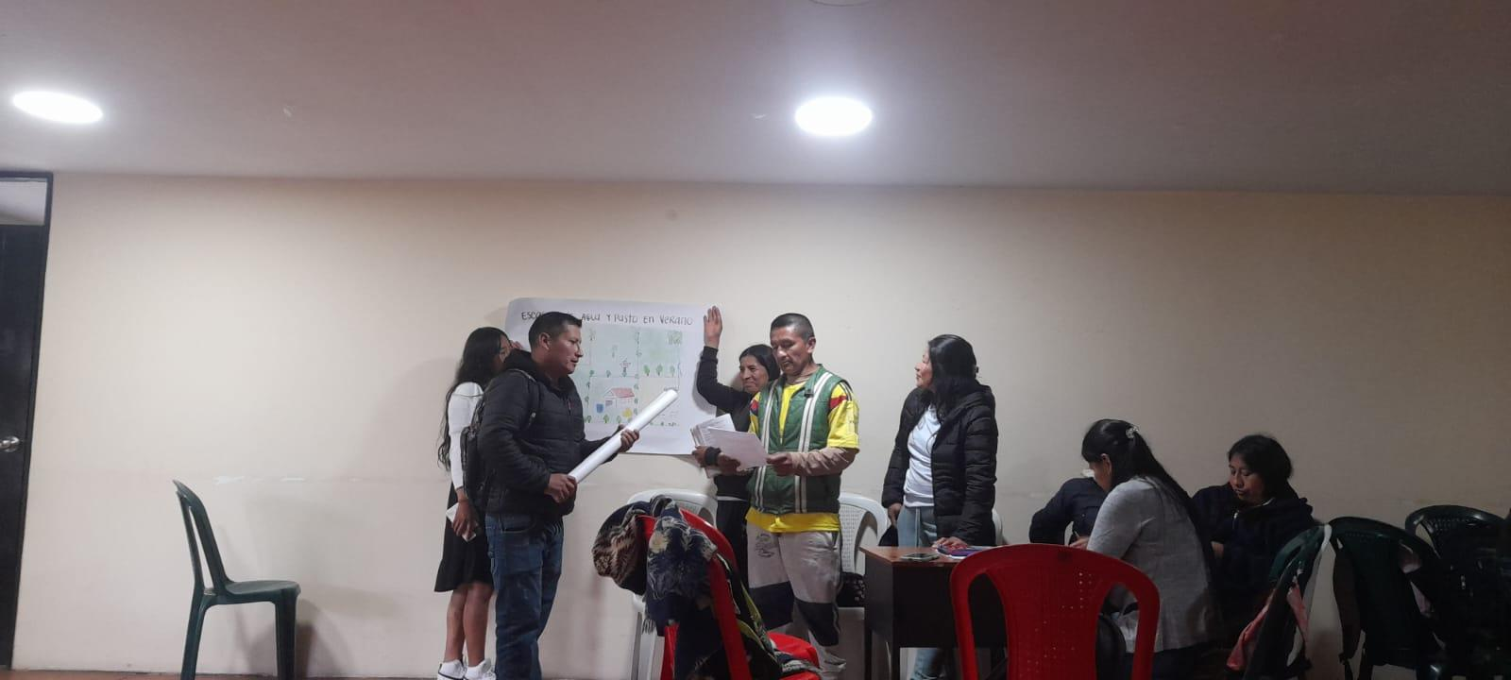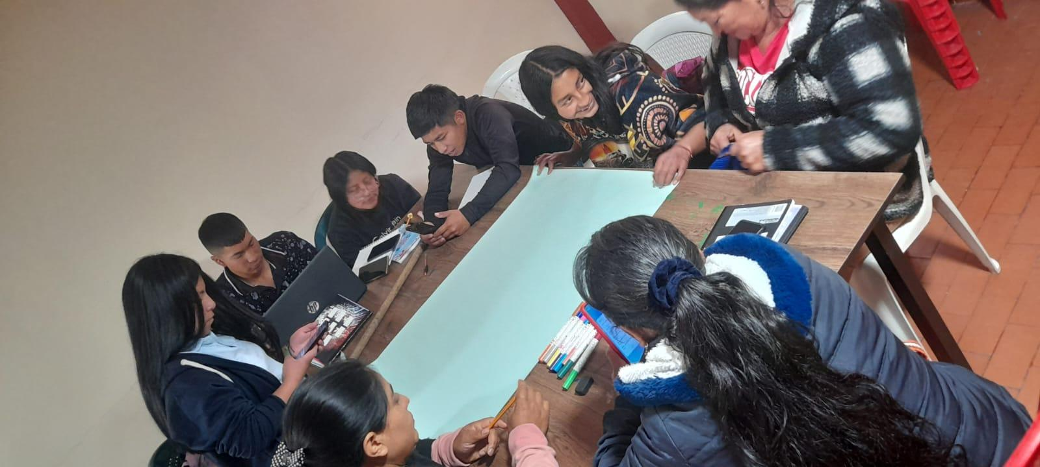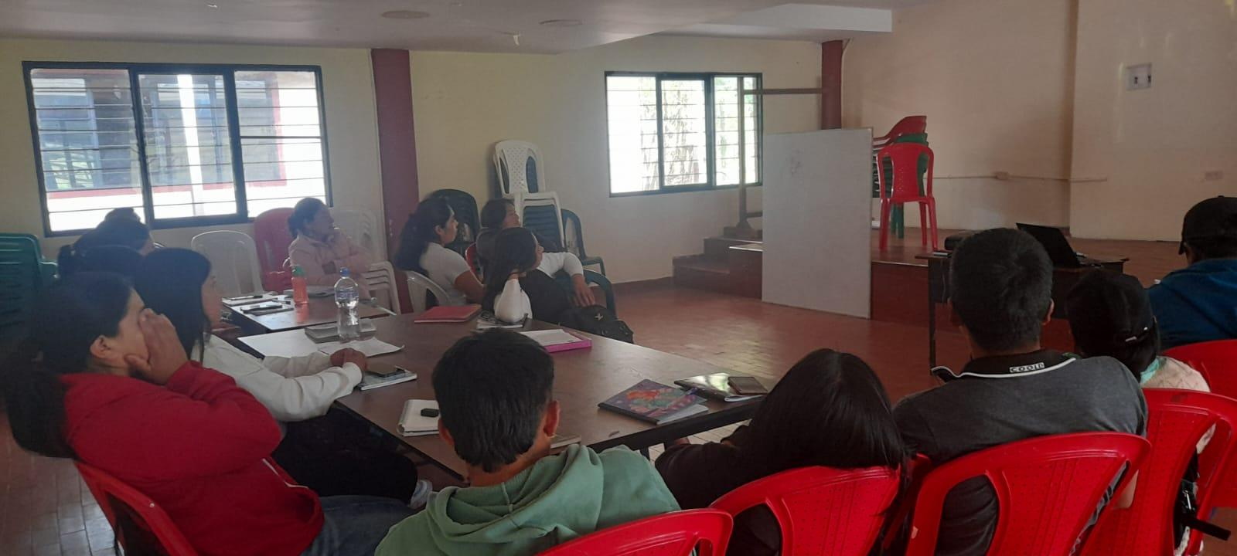

Poner en este espacio las evidencias que corresponden a radicados:

